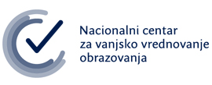

OBRAZAC PRIGOVORA (popunjava učenik)

DRŽAVNA MATURA
2016./2017. – jesenski rok

Naziv škole, mjesto | Gimnazija „Fran Galović“ Koprivnica
Ime i prezime ispitnoga koordinatora | Krešimir Biršić

Evidencija prigovora

Ispit
Datum prigovora
Ime i prezime učenika
koji ulaže prigovor
Kratak opis prigovora:

Predloženi odgovor škole:

Potreba za posredovanjem Centra |  | DA - NE

Potpis učenika

_____________________

